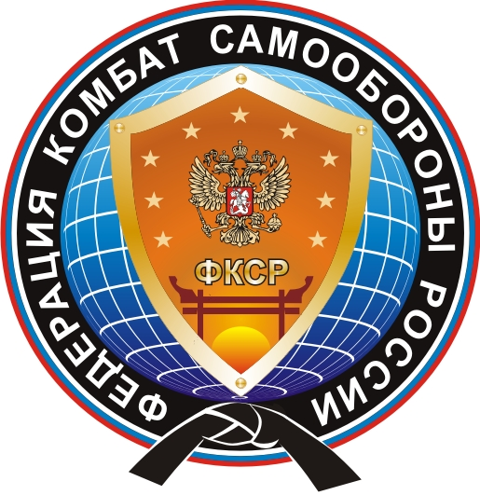

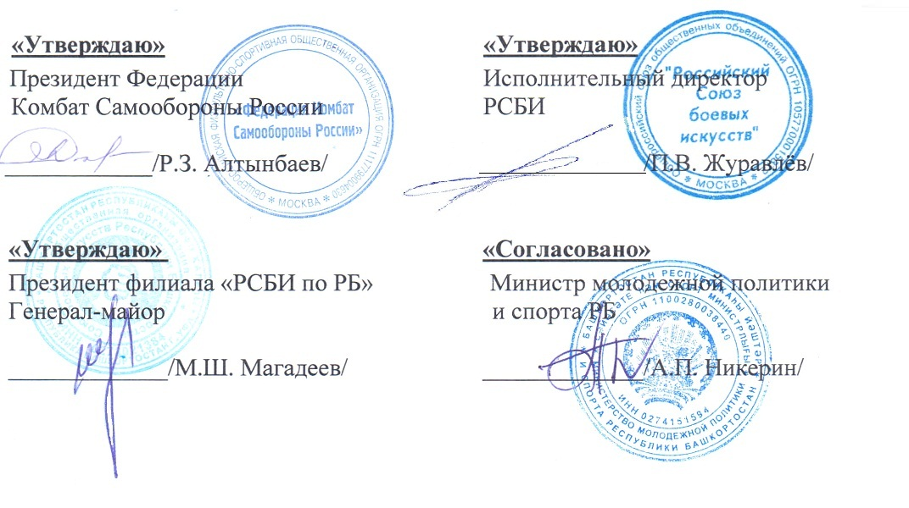

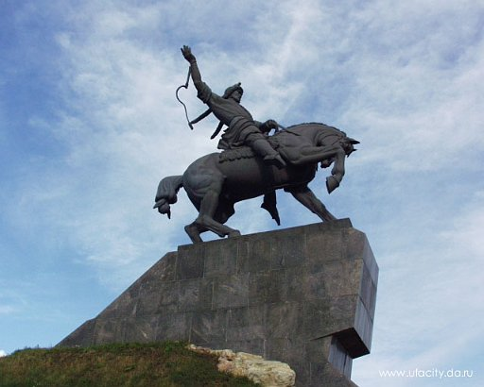
ПОЛОЖЕНИЕ

о проведении

ВСЕРОССИЙСКОГО ФОРУМА
БОЕВЫХ ИСКУССТВ

в рамках форума:

I-ОТКРЫТЫЙ НАЦИОНАЛЬНЫЙ
ЧЕМПИОНАТ И ПЕРВЕНСТВО РОССИИ ПО КОМБАТ САМООБОРОНЕ

г. Уфа
25-28 ноября 2011 г.

www.combatsd.ru
www.rsbi.ru

1. ЦЕЛИ И ЗАДАЧИ

1.1. Пропаганда и развитие массового движения в области изучения боевых искусств.
1.2. Популяризация и развитие боевой и спортивно-прикладной самообороны в РФ.
1.3. Формирование здорового образа жизни, воспитание чувства патриотизма и духовности,
профилактика правонарушений и наркомании, путем привлечения широких масс
населения к занятиям единоборствами.
1.4. Повышение спортивного мастерства участников и профессионализма судей и тренеров.
1.5 Формирование сборной команды России для участия в международных турнирах
(Кубок Европы-WCSA), в рамках VI Олимпиады «Восток-Запад» - г. Санкт-Петербург,
Чемпионат Мира-2012 по смешанным единоборствам (WMMAF,WCSA- Италия),
а так же формирование рейтинга Комбат Лиги ФКСР.
1.6. Развитие и укрепление спортивных связей с региональными федерациями и клубами.
1.7. Подготовка молодого поколения к службе в вооруженных силах РФ.

2. МЕСТО И СРОКИ ПРОВЕДЕНИЯ

2.1. «Первый открытый Национальный Чемпионат и Первенство России» пройдут в г. Уфа
(Башкирия) с 25 по 28 ноября 2011 г. по адресу: г. Уфа, «Стадион Динамо», ул. Карла
Маркса, 2, остановка «Башкирский драматический театр».
2.2. Регистрация и взвешивание состоятся 25 ноября 2011 г. с 12:00 до 18:00 по месту
проведения (легкоатлетический манеж).
2.3.Мандатная комиссия и судейский семинар (практический), под руководством «Заслуженного
Наставника Боевых Искусств России», члена технических комитетов «WCSA» и «WMMAF»
- Соснина А.А. (6 Дан), состоится 25 ноября 2011 г. в 19:00 по месту проведения
(явка представителей команд ОБЯЗАТЕЛЬНА).
2.4. Совещание представителей региональных отделений пройдёт 26 ноября 2011 г. в 20:00 по
месту назначения, с участием Президента «ФКСР», члена Президиума «WCSA» и «WMMAF»,
Председателя Комитета Совета Федерации ФС РФ по делам Федерации и региональной
политике, Доктора социологических наук - Рафгата Закиевича Алтынбаева.

3. РУКОВОДСТВО ПРОВЕДЕНИЯ СОРЕВНОВАНИЙ

3.1.Общее руководство по подготовке и проведению «Первого открытого Национального

Чемпионата и Первенства России» осуществляется оргкомитетом, назначенным «РСБИ,

«ФКСР» и филиалом «РСБИ по РБ»

3.2. Ответственность за безопасность, подготовку места соревнований, прием, отправку и

размещение участников и судей, медико-санитарное обслуживание возлагается на

Оргкомитет.

3.3. Гл. судья: Игорь Воротынцев (МК, г. Липецк)

3.4. Заместитель гл. судьи: Ильдар Абулханов (НК, г. Уфа)
3.5. Гл. секретарь: Алия Абдрахманова .
3.6. Отв. секретарь ФКСР: Кира Шредер.

4. ФИНАНСИРОВАНИЕ И УСЛОВИЯ ПРИЕМА УЧАСТНИКОВ И СУДЕЙ

4.1. Каждый участник на момент прохождения мандатной комиссии должен иметь при себе следующие документы:
- паспорт или другой документ, удостоверяющий личность с фотографией;
- паспорт бойца;
- полис обязательного медицинского страхования (ОМС);
- страховой полис (страховая сумма которого не менее 50000 рублей), при отсутствии
страховки, страховая сумма составляет 150 рублей;
- допуск врача врачебно-физкультурного диспансера к участию в соревнованиях, подписанный не позднее, чем за 7 дней до соревнований;
4.2. В рамках соревнований допускается участие спортсменов в разных разделах. Стартовый взнос за каждый раздел составляет 500 рублей, взимается с каждого участника соревнований.

4.3. Команда, не имеющая собственной экипировки (шлем, перчатки, протектор), оплачивает её аренду из расчета 200 рублей за каждого спортсмена, с залоговой суммой.
4.4. Наличие кимоно, паховой раковины и накладок подъема стопы на ноги - ОБЯЗАТЕЛЬНО!
4.5. Каждая команда обязательно должна иметь судью, прошедшего судейский семинар.
4.6. Расходы, связанные с командированием участников, судей, тренеров и представителей (проезд в оба конца, проживание, питание, суточные в пути, сохранение заработной платы) несут командирующие организации.
4.7. Официальным представителям команд с численностью от 10 спортсменов и квалифицированным судьям (по утвержденному списку) предоставляется проживание за счет «ФКСР».
4.8. Предварительные заявки на участие в турнире должны быть обязательно представлены по e-mail: combatsd@mail.ru; до 15 ноября 2011 года.
Справки по телефонам:
телефон/факс 8 (347) 242-45-80 - Филиал РСБИ по Башкирии
+7-917-76-190-80, +7-963-131-7227 - I Вице-президент «ФКСР» Соснин Александр Аркадиевич
+ 7-917-43-184-30 – ответственное лицо Абулханов Ильдар

4.8.1. Команды, подавшие своевременно заявки, обеспечиваются проживанием по минимальным ценам.

Правила соревнований по Combat Self-Defense размещены на сайтах:
«ФКСР» - www.combatsd.ru
«WCSA» - www.combatsd.com

5.1. Демонстрационный раздел «Demo-Defense»:

Дисциплины:

Shadow-fights
Attack-tests до 12 лет; 12-15 лет; 16+ лет
Self-defense

Победители и призеры дисциплин награждаются медалью и дипломом, если в ней не менее 4-х участников.

5.1.1. Дисциплина – «Shadow Fights» (бой с тенью). Свободная демонстрация техники рук, ног и уклонов (время исполнения 30-60 секунд).
5.1.2. Дисциплина - «Самооборона» Self-defense (исполнитель + ассистент(ы)) – оценивается только исполнитель. Время исполнения от 1,5 до 3 минут
5.1.3.Дисциплина – «Attack-Tests» (тестирование на лапах). Тестирование с ассистентом (тренер) на лапах, с ударами руками (1-ый раунд), ногами (2-ой раунд) в сочетании с возможными уклонами и бросовой техники с партнером соответствующей весовой категории (3-ий раунд). Время исполнения 3раунда по 20 секунд.
В данном разделе оценивается спортсмен и его наставник.(2 медали).

6. Раздел «Safe-Point»

«Safe-Point» (Сейф - Поинт)
Экипировка: куртка и брюки (кимоно), шлем (типа «сейф»), защита голени и подъема стопы, паховая раковина. У девушек обязательно наличие протектора на грудь.

Бой длится 90 секунд чистого времени или до преимущества в пять баллов (перчатки ММА или для рукопашного боя - А, В, С класс). Класс D, Е - 60 секунд, перчатки (4+ и 6+ унций соответственно).

Возрастная и весовая таблица для раздела: «Safe-Point»

Группа Возраст Весовая
категория
Мужчины (взрослые) | 18-35 лет | -60 | -67 | -75 | -86 | 86+
Женщины (взрослые) | 18-35 лет | -50 | -57 | 57+
Юниоры А-класс | 16-17 лет | -55 | -63 | -71 | -80 | 80+ | -55
Юниорки А-класс | 16-17 лет | -45 | -50 | -57 | 57+
Старшие юноши В-класс | 14-15 лет | -48 | -55 | -63 | -71 | 71+
Старшие девушки В-класс | 14-15 лет | -40 | -45 | -51 | 51+
Средние юноши С-класс | 12-13 лет | -36 | -40 | -45 | -51 | 51+
Средние девушки С-класс | 12-13 лет | -35 | -42 | 42+
Младшие юноши D-класс | 10-11 лет | -30 | -34 | -39 | -45 | 45+
Младшие девушки D-класс | 10-11 лет | -30 | -35 | -40 | 40+
Дети (мальчики) Е-класс | 7-9 лет | -23 | -26 | -30 | -35 | 35+
Дети (девочки) Е-класс | 7-9 лет | -23 | -26 | -30 | 30+

Категории считаются полными при наличии 4-х участников, в противном случае
мандатная комиссия вправе объединить соседние категории
(разница в весе не может составлять более 20%)

7. «M M A»

7.1. (ММА-Safe) / «Safe-Сombat»:

Экипировка: плотное кимоно, шлем (типа «сейф»), перчатки (для ММА или рукопашного боя), паховая раковина. Бой длится у взрослых 2 раунда по 2 минуты, у А,В,С класса 2 раунда по 1,5 минуты .У класса D- 2 раунда по 1 минуте, у класса Е-2 раунда по 45 секунд.
Перерыв между раундами 30 секунд.
Разрешена любая ударная корректная техника в стойке, в партере атака руками и ногами по корпусу, в голову только тычковые удары руками. Болевые и удушающие приемы разрешены (на попытку дается 10 секунд).

Возрастная и весовая таблица для раздела: «Safe-Сombat»

Группа Возраст Весовая
категория
Мужчины (взрослые) | 18-35 лет | -57 | -60 | -65 | -70 | -75 | -80 | -86 | -93 | +93
Женщины (взрослые) | 18-35 лет | -50 | -55 | -60 | -65 | -70 | +70
Юниоры А-класс | 16-17 лет | -50 | -55 | -60 | -65 | -70 | -75 | -80 | +80
Юниорки А-класс | 16-17 лет | -45 | -50 | -55 | -60 | +60
Старшие юноши  В-класс | 14-15 лет | -45 | -50 | -55 | -60 | -65 | -70 | +70
Старшие девушки  В-класс | 14-15 лет | -40 | -45 | -50 | -55 | +55
Средние юноши  С-класс | 12-13 лет | -35 | -40 | -45 | -50 | -55 | -60 | +60
Средние девушки  С-класс | 12-13 лет | -35 | -40 | -45 | +45
Младшие юноши  D -класс | 10-11 лет | -30 | -34 | -39 | -45 | 45+
Младшие девочки  D-класс | 10-11 лет | -30 | -34 | -39 | 39+
Дети (мальчики)  Е-класс | 7-9 лет | -23 | -26 | -30 | -35 | 35+
Дети (девочки)  Е-класс | 7-9 лет | -23 | -26 | -30 | 30+

Во всех классах, по желанию, допускается использование мягкого протектора на грудь
(под кимоно).
У девушек обязательное использование протектора во всех возрастных категориях.
В классах E и D– обязательное использование протектора на грудь, а так же боксерских
перчаток (4-6, 8-10 унций соответственно).
В классе D – запрещается ударная техника в партере (формула боя 2 раунда по 1 минуте)
В классе Е – партер отсутствует (формула боя 2 раунда по 45 секунд).

7.2. (MMA-Light) / «Light-Combat»

Экипировка: голый торс, шорты, шлем (открытого типа), перчатки открытого типа (не менее 10 унций, допускаются боксерские перчатки), защита голени и подъема стопы, паховая раковина, капа. У девушек обязательно наличие протектора на грудь. Бой длится 2 раунда по 2 минуты. Разрешена любая ударная и бросковая корректная техника в стойке. В голову разрешаются только контролированные, дозированные, непроносные удары (Light). В партере только борьба (10 секунд) с болевыми и удушающими приемами. Ударная техника в партере запрещена!

Возрастная и весовая таблица для раздела: «Light-Combat»
Группа Возраст Весовая
категория

Мужчины (взрослые) | 18-35 лет | -57 | -60 | -65 | -70 | -75 | -80 | -86 | -93 | +93
Женщины (взрослые) | 18-35 лет | -50 | -55 | -60 | -65 | -70 | +70
Юниоры А-класс | 16-17 лет | -50 | -55 | -60 | -65 | -70 | -75 | -80 | +80
Юниорки А-класс | 16-17 лет | -45 | -50 | -55 | -60 | +60
Старшие юноши  В-класс | 14-15 лет | -45 | -50 | -55 | -60 | -65 | -70 | +70
Старшие девушки  В-класс | 14-15 лет | -40 | -45 | -50 | -55 | +55
Средние юноши  С-класс | 12-13 лет | -35 | -40 | -45 | -50 | -55 | -60 | +60
Средние девушки  С-класс | 12-13 лет | -35 | -40 | -45 | +45

7.3. (MMA-Full) / «Free - Combat»

Экипировка: голый торс, шорты для смешанных единоборств, открытый шлем, капа, перчатки открытые с мягким наполнителем (для рукопашного боя), зашита голени и подъема стопы, паховая раковина.
Бой длится два раунда по 2 минуты, с перерывом в 30 секунд -взрослые, и 2*1,5-класс А и В. (возможны 3-х раундовые поединки в финалах). Разрешена любая ударная и бросковая корректная техника в стойке, в партере - болевые и удушающие ,имеющие свое моментальное продолжение со стойки (до 10 сек.), удары в партере запрещены.

Возрастная и весовая таблица для раздела: «Free - Combat»

Группа Возраст Весовая
категория
Мужчины (взрослые) | 18-35 лет | -56 | -60 | -65 | -71 | -78 | -86 | -95 | 95+
Женщины (взрослые) | 18-35 лет | -50 | -55 | -60 | -65 | -70 | +70
Юниоры А-класс | 16-17 лет | -53 | -56 | -60 | -65 | -71 | -78 | -86 | 86+
Юниорки А-класс | 16-17 лет | -45 | -50 | -55 | -60 | +60

7.4. (MMA-Elite) / «Mix-Combat»

Экипировка: голый торс, шорты для смешанных единоборств, открытый шлем, капа, перчатки (ММА), зашита голени и подъема стопы, паховая раковина. Разрешена любая ударная корректная техника в стойке, броски, болевые и удушающие приемы. Удары руками и ногами в партере по корпусу, ограниченное количество ударов руками в голову (до 3-х ударов подряд). Формула боя: 2 раунда по 3 минуты, финалы 3 раунда по 3 минуты.

Возрастная и весовая таблица для разделов: «Mix-Combat»

Группа Возраст Весовая
категория
Мужчины (взрослые) | 18-35 лет | -56 | -60 | -65 | -71 | -78 | -86 | -95 | 95+

7.5.Соревнования проводятся по правилам Международных организаций
«WCSA», «WMMAF» и «ICO».

8. НАГРАЖДЕНИЕ

8.1. Победители и призеры «Первого открытого Национального Чемпионата и Первенства России» награждаются дипломами и медалями, ценными призами и кубками.

8.2. Итоговые командные результаты в разделах подводятся методом суммирования баллов, завоеванных каждым из бойцов, по схеме:

1 место | 5- баллов
2 место | 3 - балла
3 место | 2 - балла
4 место | 1 - балл

8.3. Итоговые общекомандные результаты подводятся методом суммирования баллов, завоеванных командой в каждом из разделов, по схеме:

1 место | 5 - баллов
2 место | 4 - балла
3 место | 3 - балла
4 место | 2 - балл
5 место | 1 - балл

ПОЛОЖЕНИЕ ЯВЛЯЕТСЯ ОФИЦИАЛЬНЫМ ВЫЗОВОМ
НА СОРЕВНОВАНИЯ

